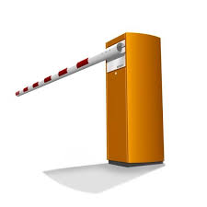
Commande de la barrière

1. Barrière

La barrière permet de contrôler le franchissement du croisement par mOway. Elle est constituée d’un servomoteur qui lève une barrière, la baisse ou la positionne dans n’importe quel point intermédiaire entre 0 et 90 degrés par rapport au sol.

Le servomoteur est contrôlé par un signal modulé par largeur d’impulsion (MLI ou PWM).

De plus elle peut être orientée en fonction du sens dans lequel mOway parcours le circuit.

Elle permet de mettre en œuvre les capteurs avant de détection d’obstacle de mOway.

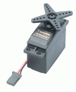
2. Le servomoteur

En vous aidant d’internet répondre aux questions suivantes :

1. Qu’est-ce qu’un servomoteur ?

2. Citer tous les éléments d’un servomoteur.

3. Expliquer le principe de fonctionnement d’un servomoteur.

4. Combien de fils à un servomoteur, donner leur rôle.

5. Expliquer le signal de commande d’un servomoteur (MLI).

6. Dessiner un chronogramme de ce signal pour commander le servomoteur à 0° puis à 90°.

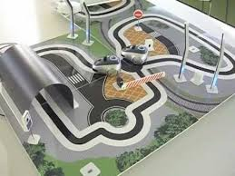

3. Programmation.

Nous allons commander le servomoteur avec une carte arduino.

1. Réaliser le montage suivant :

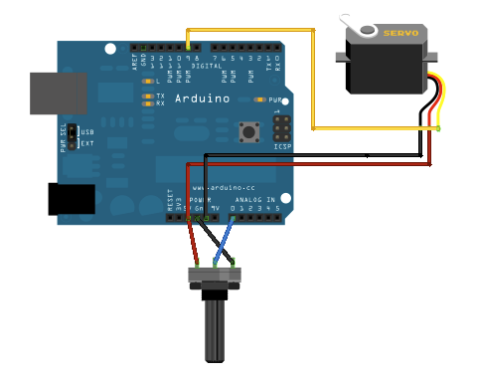

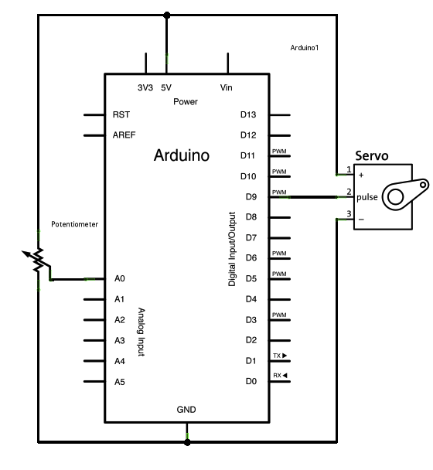

Cliquer sur le programme arduino.

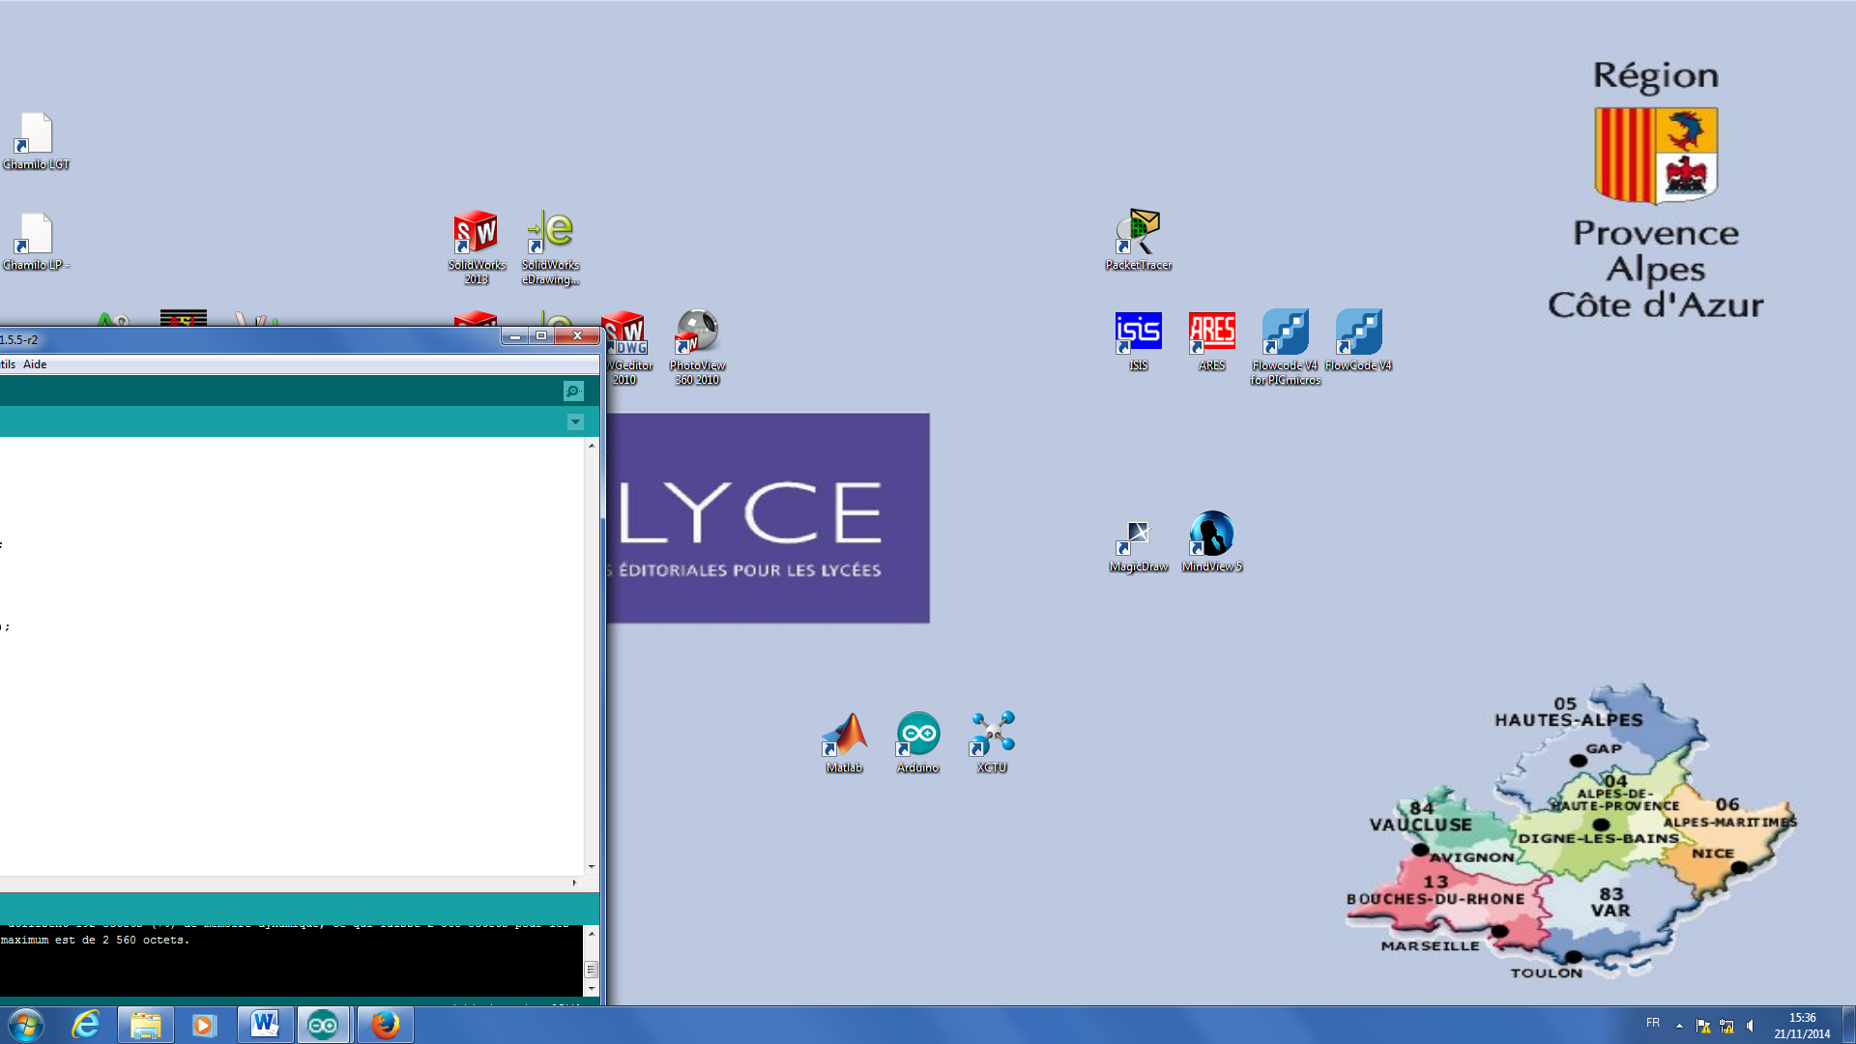

Définir le type de la carte et le port utilisé.

Puis le menu outils ardublock.

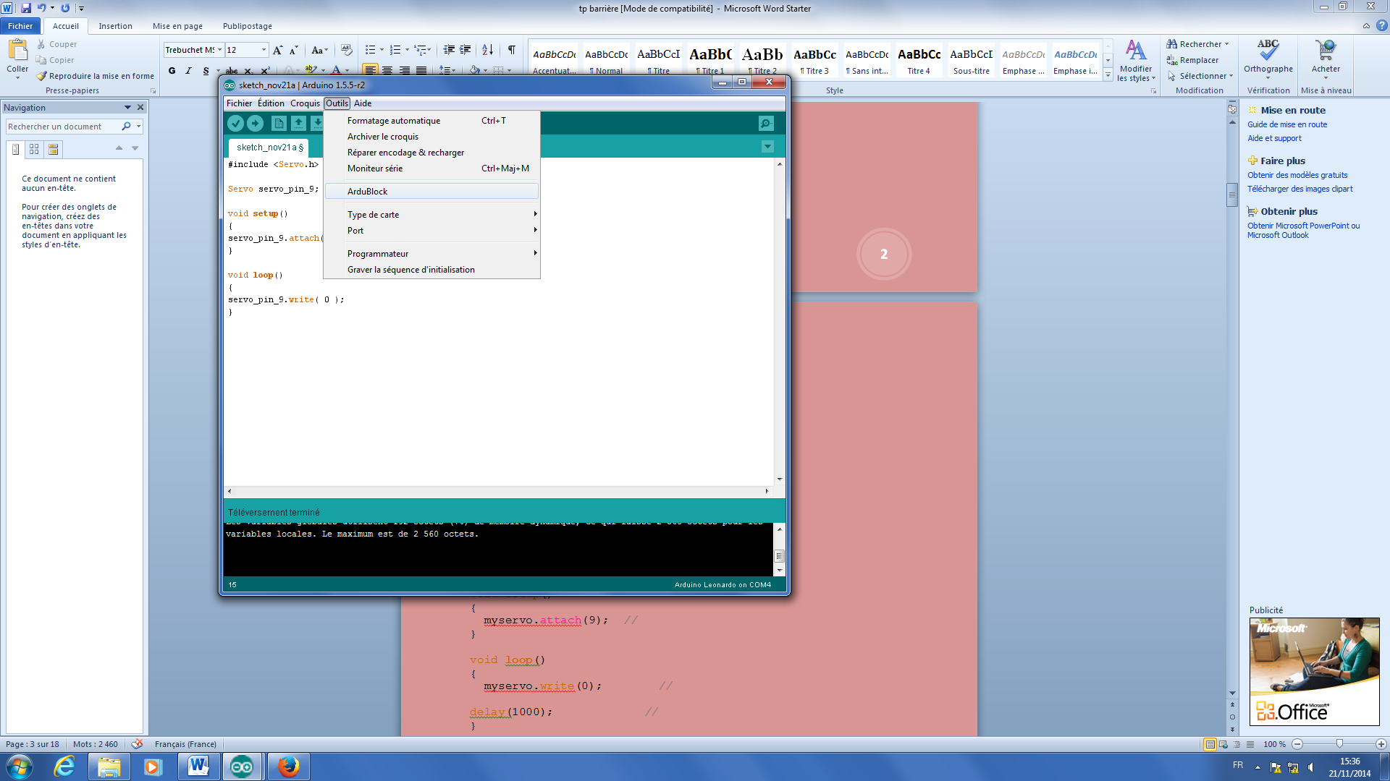

Réaliser le programme suivant :

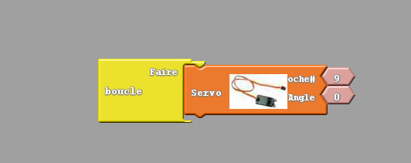

2.Téléverser vers Aduino et constater le résultat.

3. Utiliser un oscilloscope pour visualiser le signal sur la broche N°9.

4.Réaliser un oscillographe du résultat, le signal mesurer est-il conforme.

Changer le programme en commandant le servomoteur à 180°

5. Répondre aux question 2,3 et 4 avec ce nouveau angle.

On souhaite réaliser un programme de test des servomoteurs.

Dans un premier temps le servomoteur est en position 0° puis passe à 180°, et cela indéfiniment.

6. Réaliser le programme sous arduiblock et tester le.

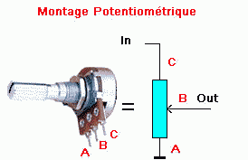
7. Vous copierez le code source sur votre compte-rendu puis commenterez toutes les lignes.

4.Commande d’un servomoteur avec un potentiomètre.

1. A l’aide d’un ohmètre mesurer la resistance max et min du potensiomètre.

2. Réaliser sous ISIS le schéma suivant :

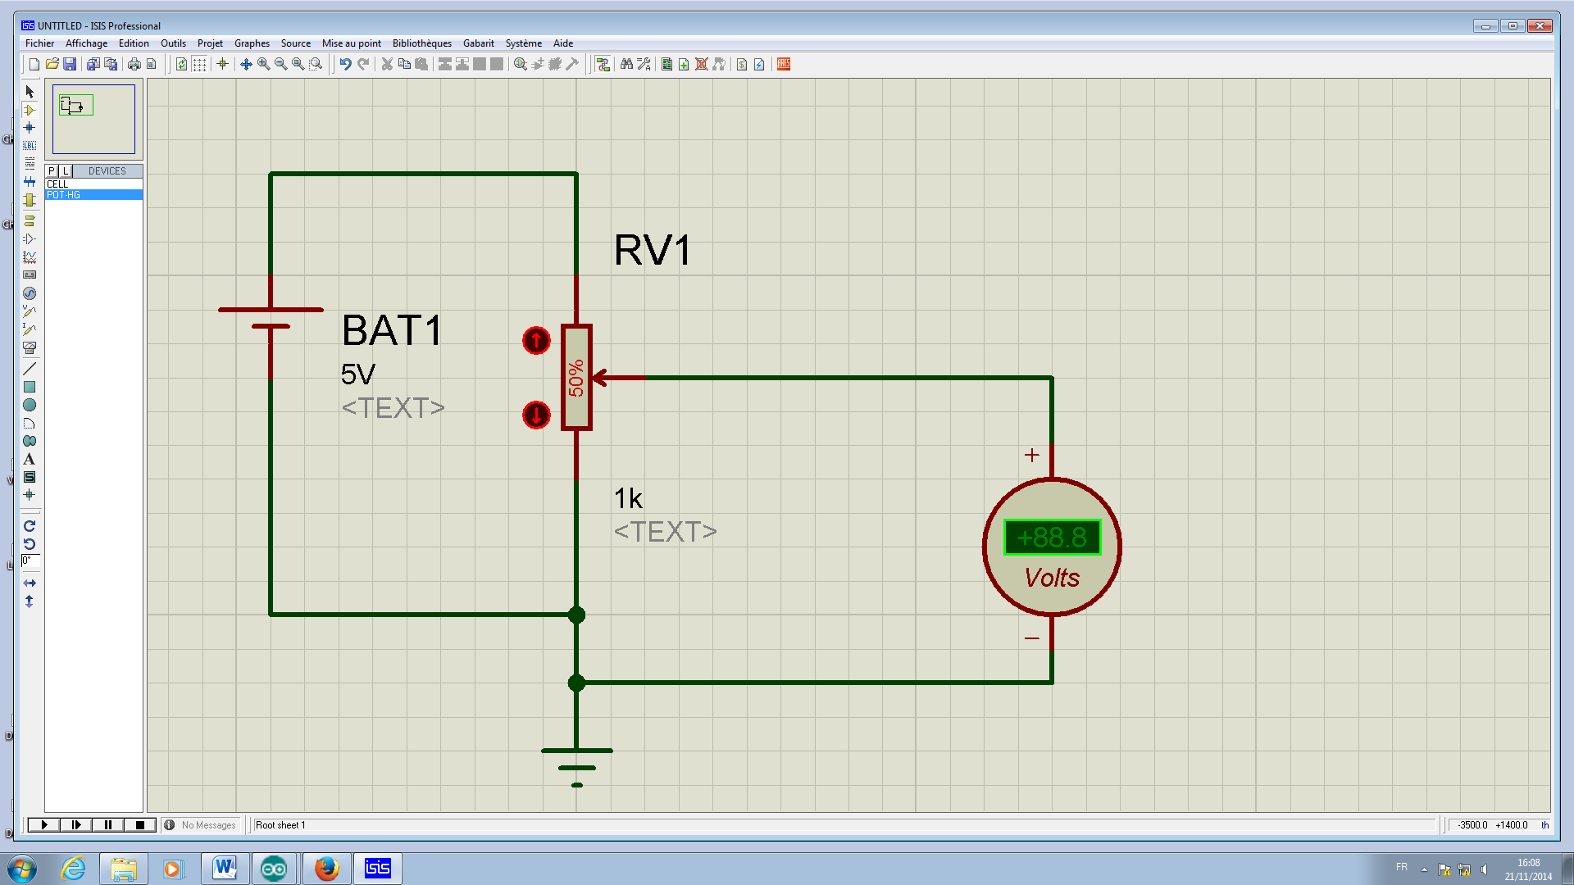

3. Donner la valeur max du POT-HG mesurer precedamment.

4. Par calcul donner la valeur de Vs lorsque le potenstiométre est à : 0, 25, 50, 75 et 100%.

5. Simuler le montage suivant en déplacant le curseur du POT-HG de zéro à 100%.

6. Relever la tension aux bornes du potentiomètre, conclure.

7. Sur une palque Labdec réaliser le schéma précédant.

8. Relever expérimentalement la tension Vs lorsque le potenstiomètre est à : 0, 25, 50, 75 et 100%.
9. Réaliser le schéma suivant :

10. Sous arduiblock réaliser un programme permettant de commander le servo moteur en fonction de la position du servomoteur ( utiliser le block « capteur analogique de rotation V2 »).

Faire valider par le grand manitou.

5. Contrôler la position d'un servomoteur depuis la fenêtre Terminal du logiciel Arduino.

Ce programme bien pratique permet de saisir directement dans la fenêtre Terminal de l'IDE Arduino une valeur précise en microsecondes comprise entre 400 et 2600 pour déclencher le positionnement du servomoteur à la position correspondante. Bien pratique pour pouvoir tester notamment la largeur d'impulsion du servomoteur à 0°, à 90° et à 180°, largeur d'impulsion qui peut-être variable d'un servomoteur à l'autre...
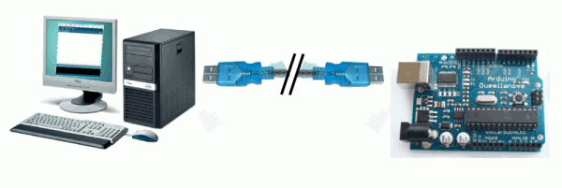

Réaliser le schéma suivant :
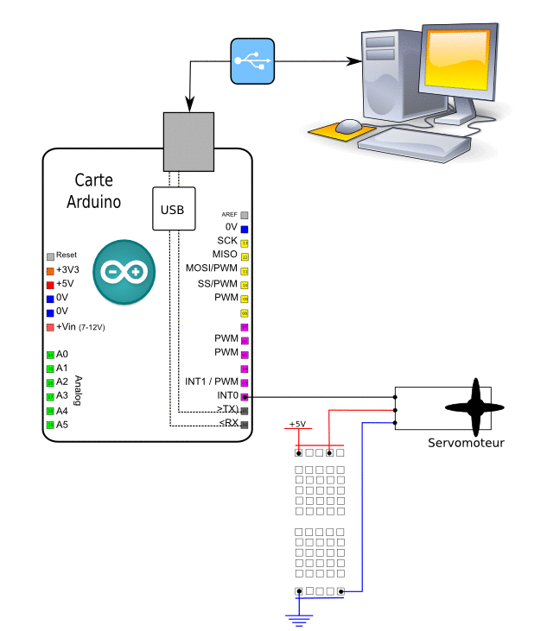

Faire un copier-coller dans l’éditeur de programme arduino.

// --- Fonctionnalités utilisées ---
// Utilise la connexion série vers le PC
// Utilise un servomoteur
// --- Circuit à réaliser ---
// Connexion série entre la carte Arduino et le PC (utilise les broches 0 et 1)
// Connecter Broche de commande d'un Servomoteur sur la broche 2 (configurée en sortie)
//**************** Entête déclarative *******
// A ce niveau sont déclarées les librairies, les constantes, les variables...
// --- Inclusion des librairies utilisées ---
#include <Servo.h> // librairie pour servomoteur
// --- Déclaration des constantes ---
// --- constantes des broches ---
const int SERVO=2; //declaration constante de broche
// --- Déclaration des variables globales ---
int ReceptionOctet=0; // variable de stockage des octets reçus par port série
int ReceptionNombre=0; // variable de calcul du nombre reçu par port série
int impulsion=1500; // variable pour impulsion - valeur médiane initiale
// --- Initialisation des fonctionnalités utilisées ---
Servo mon_servo; // crée un objet servo pour contrôler le servomoteur
//**************** FONCTION SETUP = Code d'initialisation *****
// La fonction setup() est exécutée en premier et 1 seule fois, au démarrage du programme
void setup() { // debut de la fonction setup()
// --- ici instructions à exécuter au démarrage ---
mon_servo.attach(SERVO); // attache l'objet servo à la broche de commande du servomoteur
Serial.begin(115200); // initialise connexion série à 115200 bauds
// IMPORTANT : régler le terminal côté PC avec la même valeur de transmission
pinMode(SERVO, OUTPUT); //met la broche en sortie
} // fin de la fonction setup()
// ********************************************************************************
//*************** FONCTION LOOP = Boucle sans fin = coeur du programme *************
// la fonction loop() s'exécute sans fin en boucle aussi longtemps que l'Arduino est sous tension
void loop(){ // debut de la fonction loop()
// --- ici instructions à exécuter par le programme principal ---
//--- lecture d'un nombre reçu par le Terminal et positionnement du servomoteur ---
if (Serial.available()>0) { // si caractère dans la file d'attente
//---- lecture du nombre reçu
while (Serial.available()>0) { // tant que buffer pas vide pour lire d'une traite tous les caractères reçus
ReceptionOctet= Serial.read(); // renvoie le 1er octet présent dans la file attente série (-1 si aucun)
ReceptionOctet=ReceptionOctet-48; // transfo valeur ASCII en valeur décimale
if ((ReceptionOctet>=0)&&(ReceptionOctet<=9)) ReceptionNombre = (ReceptionNombre*10)+ReceptionOctet;
// si valeur reçue correspond à un chiffre on calcule nombre
delay(1); // pause pour laisser le temps au Serial.available de recevoir les caractères
} // fin while
Serial.print ("Nombre recu= ");
Serial.println(ReceptionNombre); // affiche valeur numerique entière ou à virgule au format décimal
//----- positionnement du servomoteur en fonction de la largeur d'impulsion demandée
impulsion=ReceptionNombre;
if (impulsion>2600)impulsion=2600; // pour éviter valeur supérieure à 2600 = position maxi possible servomoteur
if (impulsion<300)impulsion=300; // pour éviter valeur inférieure à 300 = position maxi possible servomoteur
mon_servo.writeMicroseconds(impulsion); // génère l'impulsion de la durée voulue en µs pour le servomoteur
Serial.print ("Impulsion servomoteur = ");
Serial.print(impulsion); // affiche valeur numerique entière
Serial.println (" microsecondes ");
delay (1000); //entre chaque changement de position
ReceptionNombre=0; // réinitialisation de la variable de calcul du nombre reçu
} // end if
} // fin de la fonction loop() - le programme recommence au début de la fonction loop sans fin
// ********************************************************************************
// --- Fin programme ---

1. Cliquer sur outil moniteur série.

2. Il faut alors régler le débit de communication sur la même valeur que celle utilisée par le programme avec lequel nous allons programmer la carte Arduino :

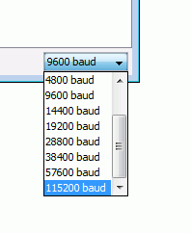

On commence par saisir au clavier du PC la valeur souhaitée pour la largeur d'impulsion en microsecondes (typiquement entre 500 et 2500) et « clic » sur send pour envoyer la valeur à la carte Arduino. Le servomoteur va immédiatement se positionner à la position ainsi demandée.

3. Transformer le programme pour pouvoir entrer un angle ( de 0° à 180°) pour commander le servomoteur.

